Об утверждении схемы пастбищеоборотов по Шетского району
Постановление акимата Шетского района Карагандинской области от 22 января 2018 года № 03/01. Зарегистрировано Департаментом юстиции Карагандинской области 26 января 2018 года № 4592
В соответствии с Земельным Кодексом Республики Казахстан от 20 июня 2003 года, Законами Республики Казахстан "О местном государственном управлении и самоуправлении в Республике Казахстан" от 23 января 2001 года и "О пастбищах" от 20 февраля 2017 года акимат Шетского района ПОСТАНОВЛЯЕТ:
1. Утвердить схемы пастбищеоборотов Шетского района на основании геоботанического обследования пастбищ согласно приложению.
2. Контроль за исполнение настоящего постановления возложить на заместителя акима района М. Жумкину.
3. Настоящее постановление вводится в действие по истечении десяти календарных дней после дня его первого официального опубликования.
Аким района | М. Жандәулетов
Приложение
к постановлению акимата
Шетского района
22 января 2018 № 03/01
Схема
пастбищеоборотов по Шетскому району

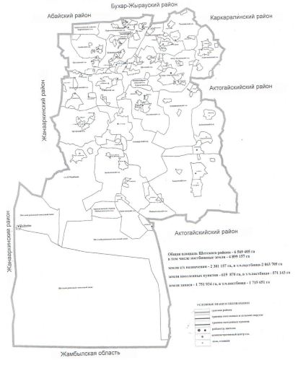

© 2012. РГП на ПХВ «Институт законодательства и правовой информации Республики Казахстан» Министерства юстиции Республики Казахстан

